点击文章左上角头像处红色“订阅”可以免费订阅

谈谈国格、校誉
近日，因为某事件，“有损国格、校誉”成为了一个热点话题。
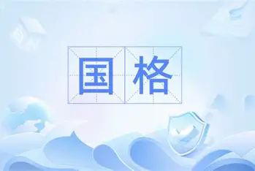
什么是国格呢？
国格，就是国家的荣誉、尊严。
国家是什么呢？马列主义学说早就揭示了国家的实质，国家是镇压被统治阶级的暴力工具。
就是说，国家是统治阶级的，不是被统治阶级的。
所以，这个国格，是统治阶级的“格”，是统治阶级的荣誉与尊严。
比如，英、美帝国主义、德国法西斯主义、日本军国主义，他们在对外侵略、扩张，掠夺其他国家的财富，屠杀其他国家人民的时候，有损的是英、美帝国主义、德国法西斯主义、日本军国主义的国格——当然，这些反动派对所谓的“国格”根本不在乎；英美德日国家被统治的人民并没有所谓的“有损国格”。
正如《共产党宣言》所讲，无产阶级没有祖国。这句话的意思是：在资产阶级专政的社会中，无产阶级是被统治、被奴役的对象，这个国家不可能是他们的。
正如恒大的员工无论怎么被皮带许宣传、吹捧成恒大公司的主人、恒大是员工的家，都无法改变一个事实——恒大是皮带许的，是控制、管理恒大的一小撮人的。恒大给普通老百姓带来的损失——臭名昭著的恒大名誉扫地，恒大的名誉、恒大的格与普通员工扯不上关系。读者朋友们能想象得到恒大一位普通员工挺身而出说我是恒大公司的主人，有损我们恒大公司的名誉么？
真要有这么一个人出来，读者朋友们会怎么想？
娃哈哈也是如此，宗庆后“一妻一女一布鞋”的人设崩塌，丑事连连，对娃哈哈的公司的名誉是严重损害。那么，娃哈哈的员工会认为自己是主人、是对自己公司的名誉损害么？
恒大姓“恒”、姓“许”，不姓赵钱孙李；
娃哈哈姓“娃”、姓“宗”，不姓周吴郑王；
哪怕恒大普通员工真的姓“许”，你这个“许”跟皮带许的“许”一定不是同一个“许”。在他们那里，一笔就是能写出来两个“许”。
哪怕娃哈哈普通员工真的姓“宗”，你这个“宗”跟宗庆后的“宗”也不是一个“宗”。在他们那里，一笔就是能写出来两个“宗”。
【太爷一见，满脸溅朱，喝道：
“阿Q，你这浑小子！你说我是你的本家么？”
阿Q不开口。
赵太爷愈看愈生气了，抢进几步说：“你敢胡说！我怎么会有你这样的本家？你姓赵么？”
阿Q不开口，想往后退了；赵太爷跳过去，给了他一个嘴巴。
“你怎么会姓赵！——你那里配姓赵！”】
在赵太爷眼里，阿Q是不配代表“赵家”的“格”的。
实际上也是，赵家的“格”与阿Q无关。阿Q代表不了赵家。
赵太爷家唯一的女佣吴妈，也代表不了赵家。赵家的“格”，与吴妈无关。
阿Q与吴妈的命运，只能是劳苦大众悲惨命运的代表，是被百千个赵家压迫的千千万万个阿Q与吴妈们悲惨命运的缩影。
同样，如果这个国家不是无产阶级的，无产阶级却说有损他们的国格，要么是被蒙蔽，要么是作为奴才入戏太深。
相比奴才而言，被蒙蔽的是大多数。
马列主义学说，就是要让被蒙蔽的人清醒过来——也就是阶级觉悟。
我们再举几个例子。
斯大林逝世后，赫鲁晓夫与党内的叛徒们走上了一条修正主义的道路，曾经伟大的苏联共产党变成了修正主义的政党，苏联也由苏联人民当家做主的无产阶级专政的国家蜕化为有少数修正主义叛徒集团掌控的资产阶级专政的国家。毛主席领导的新中国与苏联展开了长达十年的论战。其中以中国共产党写的九评最为著名，这九篇文章处处戳中苏修的痛处，使得变了质的苏联“颜面”尽失，“国格”全无。
那么，作为苏联人民应该如何看待新中国对苏联的尖锐揭露呢？
如果是苏联小粉红，就会跟着赫鲁晓夫修正主义叛徒集团一起咒骂新中国——因为新中国让小粉红们伟大的苏联“国格”全无。
这些小粉红们，绝大多数都是被蒙蔽了，他们不知道：这个曾经的世界上第一个社会主义国家已经蜕化为修正主义集团专政的法西斯国家。
美帝、苏修的小粉红们都会说：我们的国家强大了，我们作为公民，当然有尊严，当然有“国格”，怎么能说跟我们没有关系呢？
美帝、苏修的小粉红们的形象，海斯在《族国主义论丛》中做出了特别形象的描述：
【资产阶级竭尽全力的向民众灌输一个观点，资本家的财富就是整个民族的财富。即使是伦敦东区最贫穷的爱国者，一想到英国的财富和工业，便会不由自主地挺起胸膛。】
美帝、苏修的小粉红们的所谓“国格”、“尊严”都是虚幻的。而有时候这种虚幻特别能使人致幻——公民、侨民在国外会受到尊敬，没人敢欺负。实际上，这种强大，是全体人民自己奋斗出来的，不是反动的统治阶级恩赐的。美帝、苏修以及一切反动统治阶级正是利用这种虚幻来蒙蔽劳动人民的。实际上，美帝、苏修的小粉红们在国内受到的压迫，丝毫也不少。
与小粉红们不同的是，苏联还有一些觉醒的人民，认清了苏联修正主义集团的丑恶面目，认为中国人民揭露得好，揭露得对，他们也跟着一起揭露——他们不怕“有损国格”，因为他们知道，这个“国”已经不是他们的了，已经被赫鲁晓夫、勃列日涅夫修正主义叛徒集团窃取了。
当然，他们的“有损国格”的揭露，只要被暴力机器发现，就会被苏修修正主义集团无情地镇压。
根据人民出版社出版的《苏联检察院对5810例反苏维埃鼓动宣传活动案件的司法复查》：
【1963年10月24日
T.A.斯瓦尼泽（生于1935年，共青团员，中等文化程度，阿扎尔苏维埃社会主义自治共和国巴统车站的售票员），Л.M.基济洛娃（女，生于1939年，奥塞梯人，共青团员，大学学历，教师，斯瓦尼泽的妻子），B.C.米米诺什维利（生于1940年，格鲁吉亚人，共青团员，中等文化程度，巴统车站工作人员）——1963年8月3日夜里，在巴统市内张贴了要求推翻赫鲁晓夫的传单（“我们的领袖是毛泽东！”），对谴责斯大林的个人崇拜感到愤怒。
（俄罗斯联邦国家档案馆，8131号全宗，31号目录，96151号案卷。）】
【1967年5月19日
B.A.叶尔莫欣（生于1947年，俄罗斯人，中学肄业，共青团员，海上俱乐部的模型设计工程师，居住在哈巴罗夫斯克边疆区阿穆尔河畔上的共青城），M.r.奇尔科夫（生于1946年，俄罗斯人，共青团员，医学院学生），Π.И.科罗戈茨基（生于1937年，乌克兰人，9年级文化程度，苏共党员，救生站潜水员）——1967年2月13日，在阿穆尔河畔上的共青城张贴了3份关于毛主义的传单:“毛泽东是我们心中的红太阳（......）无产阶级的共产党员们！与现代修正主义分子、赫鲁晓夫的继承者、反共分子的匪帮进行斗争吧！”
（俄罗斯联邦国家档案馆，8131号全宗，36号目录，1298号案卷。）】
【1969年6月6日
T.Л.别洛博罗多夫（生于1918年，俄罗斯人，打过仗，轮船机械工人，居住在阿尔汉格尔斯克市）——1967-1968年，通过邮局给苏共中央、苏联最高苏维埃、苏共阿尔汉格尔斯克州委寄发了几封匿名信，谩骂党和勃列日涅夫，赞美中国的文化革命和毛泽东。在信的后面还附上了从报纸上剪下的政府领导成员的肖像，“用侮辱性的标记和字样进行了丑化”，还绘上了“卐”字符。收听“美国之音”、英国广播公司、“北京”等电台广播。
（俄罗斯联邦国家档案馆，8131号全宗，36号目录，3275号案卷。）】
所谓的“校誉”，与“国格”、“公司名誉”都是同样的道理，要看这个学校是谁的，是谁掌控的——广大学生是否参与了学校管理？在学校有没有话语权？或者说，学生们在学校都有哪些权利？或者让广大学生以及曾经的学生问问自己：我在这个学校到底有什么权利？我真的是这个学校的主人吗？
回答这些问题之前，一定要时刻提醒自己：不要入戏太深。
关于“国格”，还有一个需要注意的问题，那就是统治阶级会将“国”与“人民”、“民族”混淆起来。比如在中苏论战期间，新中国批判苏联修正主义的九评，就被赫鲁晓夫修正主义叛徒集团说成是污蔑苏联人民。
实际上，被修正主义集团窃取的苏联，已经不再是苏联人民的苏联，而是修正主义叛徒集团用来镇压苏联人民的工具。苏修修正主义叛徒集团企图将苏联人民绑定在他们的修正主义的战车上，当然，这是欺骗，这是蒙蔽，而且会蒙蔽很多苏联的小粉红，甚至包括一些左派。
人民公敌蒋介石在他的《中国之命运》这部小册子中，提到了“中华民族”达56处之多，他力图使中国人民相信，国民党反动派的中华民国的利益就是中华民族的利益，就是中国人民的利益。
这是特别有欺骗性的，尤其是小粉红们，根本无法分清，他们是被蒙蔽得最深的群体。
刘少奇于1948年11月7日人民日报第1版的《论国际主义与民族主义》说得很清楚：
【资产阶级民族主义（即英文ＮＡＴＩＯＮＡＬＩＳＭ，或译为国家主义）的民族观，即资产阶级对于民族的看法及其处理民族问题的纲领和政策，是根据它的阶级基础、从资产阶级的狭隘利益出发的。
......从这样的阶级基础出发，资产阶级的民族主义关于民族问题的纲领和政策，就是：在自己国内，要使整个人民的利益服从于它这一阶级的利益，把它这一阶级或其中某一上层阶层的利益放在全国人民的利益之上，并企图由他们垄断“民族”这个名义，宣布自己是本民族的代表或本民族利益的保护人，以作为欺骗人民的工具；】
实际上，众所周知，国民党反动派的中华民国的利益，是压在中国人民头上三座大山的利益——官僚资产阶级的利益、大地主大买办阶级的利益、帝国主义的利益，唯独没有中国人民的利益，没有中华民族的利益。
国民党反动派的中华民国的“国格”，绝大多数情况下，不是中国人民的“格”，也不是中华民族的“格”。
只有在极少数情况下，国民党反动派的“国格”与中国人民、中华民族有关；只有在一定条件下，国民党反动派为代表的大资产阶级、大买办阶级、大地主阶级的利益会与人民的利益有短暂的一致。比如，前文所说的在国外不被人欺负；比如，当日本法西斯的铁蹄在中国人民的头上肆意践踏的时候：大资产阶级、大买办阶级、大地主阶级需要中国人民一起来抵抗侵略，以维护国家尊严、维护“国格”的名义——保卫大资产阶级、大买办阶级、大地主阶级的政权——反动统治阶级的国家，保卫大资产阶级、大买办阶级、大地主阶级的财富。
《论国际主义与民族主义》：
【......当着一个民族被其他民族压迫，或在本国封建主义的压迫之下，资产阶级为了自己阶级的利益而和这类压迫发生矛盾的时候，它是可以在一定条件之下，和人民一起，对这类压迫进行一定程度的斗争的。】
前文所述，美帝、苏修的小粉红在国外感到自己不受欺负，感觉有尊严。这种虚幻，是反动的统治阶级为了维护自己的反动统治的副产品——如果连这一点虚幻都没有，肥皂泡就维持不住，早就破灭了，人民就会觉醒了。人民一旦觉醒，反动的统治阶级的末日就到了。
反动的统治阶级会竭尽全力地向劳动人民灌输“资本家的财富就是整个民族的财富”；会千方百计地让“伦敦东区最贫穷的爱国者，一想到英国的财富和工业，便会不由自主地挺起胸膛。”
在这一点上，包括苏联修正主义叛徒集团在内的各国作为统治阶级的大资产阶级对待自己国家的小粉红们，要比赵太爷对阿Q的手段高明多了，简直就是轻车熟路、如化臻境。这些反动的统治阶级不会用打耳光的方式，而是以为小粉红们服务的甜言蜜语来麻痹、欺骗小粉红。
——特朗普、拜登以及他们的共和党、民主党都是这么干的。他们打着为美国人民服务的旗号，尤其是特朗普打着“让美国再次伟大”的口号，收割了无数的美国小粉红。
这样的事，越南修正主义集团也如法炮制过。
根据越南国家通讯社（越通社）2025年6月23日《苏林与祖国阵线中央委员会党组及中央群众团体举行工作会谈》：
【6月23日上午，越共中央总书记苏林在河内主持召开与越南祖国阵线中央委员会党组及中央各群众团体的工作会议，回顾近期政治任务落实与党建工作成果，部署下一阶段重点任务。
......会议期间，苏林代表党中央向越南祖国阵线颁发政治局于2025年6月10日签发的第304-QĐ/TW号决定。该决定的颁布标志着越南祖国阵线在组织架构、运行机制和工作效能方面迈出新步伐，为服务国家在新时代实现复兴目标奠定坚实基础。】
越通社2025年4月16日《范明政宣布2025年P4G峰会正式开幕》：
【4月16日下午，第四届全球绿色目标伙伴峰会（P4G）在越南河内正式开幕。本次峰会以“以人为中心的可持续绿色转型”为主题。越共中央总书记苏林出席并发表施政演讲，越南政府总理范明政主持开幕式。
越南主办此次P4G峰会旨在为推动全球绿色增长和可持续发展贡献力量，加快落实应对气候变化、减排和增长模式转型等国际承诺的步伐；吸引并有效利用国际资源促进绿色转型、数字化转型、科技创新，服务越南民族复兴时代的发展目标；同时进一步提升越南在多边机制中的地位与作用。】
越南修正主义所谓的“越南民族复兴”，实际上是一小撮精英的复兴，跟广大的越南劳动人民没有关系。
根据《世界财富与收入数据库》统计：
越修最顶级的富豪仅占越南人口的1%（红色曲线），而他们的财富却超过了占越南人口79%的普通老百姓（蓝色曲线）的财富总和。如下图：
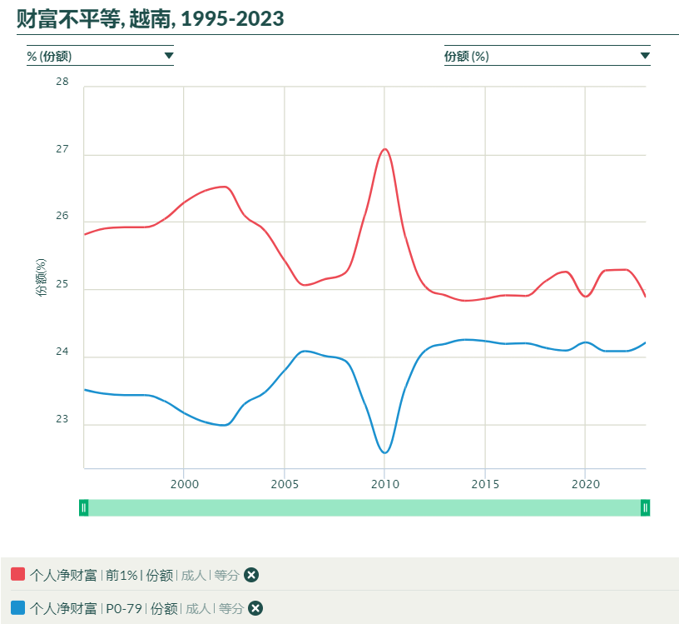
越修这样的“民族复兴”，是一小撮“精英”的复兴，这一小撮精英不断吸血、攫取越南人民的财富，与特朗普的“让美国再次伟大”而颁布的“大而美法案”一样，是为美国大资产阶级服务的。越修的“民族复兴”、特朗普的“让美国再次伟大”，完全是一大笑话。
推荐阅读：
修正主义还是马列主义？从越南、苏联、南斯拉夫看如何发展马列主义
越南改革开放后还是社会主义国家吗
越南特色，是越南特色社会主义还是越南特色资本主义？
越修将往何处去？修正主义的宿命——红旗落地
越南修正主义数据：在越南，谁是改革开放受益者？越修改革开放为谁服务？
所谓的为人民服务：哪里有人民的反抗哪里就有军警镇压——评洛杉矶“骚乱”
蒋介石更不遑多让，甚至是特朗普的老师。蒋介石早在80多年前就打着类似于“让中国再次伟大”的旗号——“中华民族复兴”。
蒋介石《中国之命运》：
【自太平天国举义以来九十三年的历史证明：惟有我们国父倡导的国民革命与三民主义为我民族复兴的惟一正确的路线。】
【要知道社会风气的改造，建国工作的实施，乃是民族复兴中最伟大的事业，必须恒久的力行。】
【人生的意义之伟大和国民力量之雄厚，有如此者，我们可以不自勉自重自立自强么？我深信我们今日之民族的复兴，和国家的富强，是决无问题。】
蒋介石“民族复兴”的口号，非常具有迷惑性，蒙蔽了很多人。但还是有一些有识之士看出了这个口号的另一面——“根本不带反封建的内容”。
赵荣声《回忆卫立煌先生》（文史资料出版社，1985）：
【（卫立煌秘书赵荣声）：民族复兴口号有好的一面，坏的一面是……根本不带反封建的内容。说人家八路军是复兴民族的精锐部队，人家实际是不会同意的
卫立煌诧异地问："你有什么不同的意见？"
我说：
"我刚才讲过，我是民族解放先锋队的队员，我主张'民族解放'。民族解放就是挣脱帝国主义的压迫，让我国人民自由地争取我们的前途，其中包括顺着社会发展向前进一步的意思。记得你讲了一句'复兴民族'，似乎是根据'民族复兴'这个口号来的。'民族复兴'口号好的一面是愿中国变成一个不是殖民地的强国，坏的一面是回复到过去的老样子，甚至于有复兴到汉唐王朝的味道，根本不带反封建的内容。说人家八路军是复兴民族的精锐部队，人家嘴里不说，实际是不会同意的。】
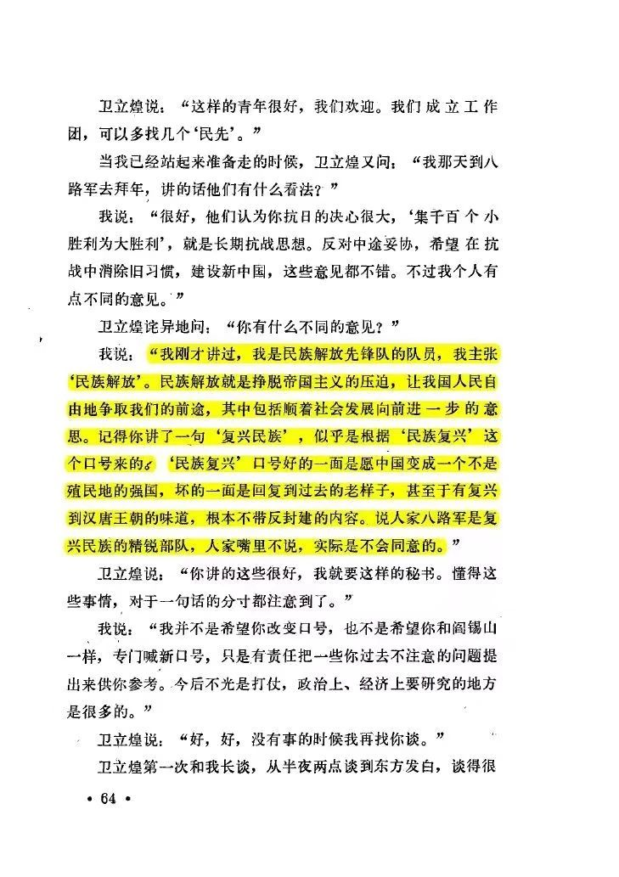
蒋介石《中国之命运》的无耻之处还在于，要从理论上以“民族复兴”的名义消灭“哪里有压迫哪就有反抗”的马列主义，为“剿灭”中国劳苦大众的武装——毛主席领导下的中国共产党带领工农群众所建立的人民军队作为理论指导。蒋介石的理论，从根本上否定阶级斗争，他说：
【中国共产党......挑起了左右派系的冲突，对于一般国民与社会之间，则煽动社会革命的阶级斗争。他们又在阶级斗争的口号之下，对于农工则视为属于共党独占的工具，而造成产业的停顿。......他们号召青年，相率鄙弃我民族的固有道德，甚至以礼义廉耻为顽固，孝悌忠信为腐朽。狂澜溃溢，几乎不可挽救。乃复于民国二十年至二十五年之间，赣南湘东以及皖西豫南鄂西川陕各地，兵连祸结，闾阎为墟。】
【我以为大家对于中国国民党如果能用客观的态度，拿过去历史的事实来证明他，由现在世界的变局来分析他，就将来国家的前途来推求他，就可知道中国惟有三民主义是博大精深的思想，亦惟有国民革命是正大光明的路线，而且惟有中国国民党，他是领导革命创造民国的总枢纽，他是中华民族复兴和国家建设的大动脉。除此之外，在这个军政和训政时期之中，无论用何种名义，或何种策略，甚至于组织武力，割据地方，这种行动，不是军阀，至少亦不能不说是封建。这种变相的军阀和新式的封建，究竟对民族，对革命是不是有益，还是有害？】
“他们又在阶级斗争的口号之下，对于农工则视为属于共党独占的工具，而造成产业的停顿”，这个话语，非常熟悉吧？翻译过来就是：中国共产党的所谓革命给中华民国、中华民族带来了动乱，阻碍、破坏了生产的发展。
然后，蒋介石为了镇压这种“动乱”，抛出了他“中华民族复兴和国家建设”的理论。
推荐阅读：
国民党军统前身：中华民族复兴社，借“复兴民族”之名，在国民党内成立的带有特务性质的派系组织
蒋介石的“民族复兴”，实质上是“封建复兴”，是维护他们的反动统治，不给人民哪怕一点点民主；蒋介石的“民族复兴”，给中国人民的是更大、更重、更牢固的枷锁。
中国工农群众自己的武装——人民军队在蒋介石的眼中，是“组织武力，割据地方”，是“变相的军阀和新式的封建”。
蒋介石吹嘘的“中华民族复兴”，被毛主席的一句话就戳破了：“从前是牛马、现在要做人”。
事实就是如此残酷，国民党反动派蒋介石集团以“中华民族复兴”的旗号之名，行的是让中国劳苦大众“做牛马”之实。
牛马是没有国的，也就不可能有“国格”。
在猪圈里，绝对不能说这个猪圈是猪的。
正如在一个资产阶级专政的国家（包括修正主义叛徒集团专政的国家），国家也不是广大劳动人民的。虽然这个国家应该是人民的，应该是占人口最大多数的劳动人民的。
但，“应该是人民的”与“实际是人民的”，完全是两码事。二者中间隔着一个欺骗，隔着一个资产阶级专政。这个欺骗，需要觉悟、需要通过马列主义提高、巩固无产阶级觉悟来揭露；这个资产阶级专政，需要觉悟起来的无产阶级团结组织起来，用武器的批判来砸碎。
布哈林《共产主义ABC》：
【在这里需要搞清楚，在资本主义制度下工人阶级有没有祖国。马克思在《共产党宣言》中回答了这个问题：“无产阶级没有祖国。”他是正确的。为什么？原因很简单，因为在资本主义制度下，他们没有政权，因为在资本主义制度下，一切都掌握在资产阶级手里，因为在资本主义制度下，国家——这是镇压工人阶级的工具，是压迫工人阶级的工具。我们已经知道，无产阶级的任务就是要摧毁资产阶级的国家，而绝不是要保卫它。只有当无产阶级夺取了国家政权，并成为国家的主人的时候，无产阶级才能有祖国。在那时——也只有在那时——无产阶级才会有祖国，也才会有责任来保卫它：因为在那时，它要保卫的是自己的政权和自己的事业，而不是自己的敌人的政权和自己的压迫者的强盗政策。】
正如布哈林所说“无产阶级的任务就是要摧毁资产阶级的国家，而绝不是要保卫它”，毛主席领导的中国共产党带领中国人民摧毁了以江苏为代表的国民党反动派的“民族复兴”——最反动的三座大山，在中华民族的历史上，第一次实现了劳动人民当家做主，成为这个国家的主人，实现了“应该是人民的”到“实际是人民的”的转变。
在毛主席领导的中国共产党的带领下，新中国人民真正地体会到了“国格”。这种国格，在毛主席领导的中国共产党带领中国人民进行热火朝天的社会主义建设时期，并没有特殊强调，因为劳动人民实实在在地拥有了。
新中国的宪法对“国格”（国家荣誉）是如何规定的呢？
笔者查询了1954、1975、1978、1982宪法。在毛主席时代的1954、1975以及改革开放前的1978年宪法，都没有对“国格”（国家荣誉）的规定。
首次对“国格”（国家荣誉）做出规定的，是改革开放后的第一部宪法1982年宪法：
【第五十四条 中华人民共和国公民有维护祖国的安全、荣誉和利益的义务，不得有危害祖国的安全、荣誉和利益的行为。】
毛主席意识到人民实现了当家做主，如果不能在无产阶级专政下继续革命，资产阶级复辟会必然发生。这是毛主席从苏联看到的——世界上第一个伟大的社会主义苏联被修正主义叛徒集团窃取，苏联人民正在被修正主义叛徒集团剥削与镇压。
毛主席多次表达了这个担忧。
中央文献研究室《毛泽东年谱》：
【搞单干，两年都不要，一年多就会出现阶级分化，其中有共产党的支部书记，贪污多占，讨小老婆，放高利贷，买地；另一方面是贫苦农民破产，其中有四属户、五保户，这恰恰是我们的社会基础，是我们的依靠。你是站在三分之一的富裕农户的立场上，还是站在三分之二的基本农民群众的立场上？问题就是这样摆在我们的面前。】
中央文献研究室《毛泽东传》：
【我多次提出主要问题，他们接受不了，阻力很大。我的话他们可以不听，这不是为我个人，是为将来这个国家、这个党，将来改变不改变颜色、走不走社会主义道路的问题。我很担心，这个班交给谁我能放心。我现在还活着呢，他们就这样！要是按照他们的做法，我以及许多先烈们毕生付出的精力就付诸东流了。”“我没有私心，我想到中国的老百姓受苦受难，他们是想走社会主义道路的。所以我依靠群众，不能让他们再走回头路。”“建立新中国死了多少人？有谁认真想过？我是想过这个问题的。】
所以，他在晚年进行了古今中外史无前例的文化大革命。
所有的一切都是在告诉全世界人民：
不要做阿Q，不要做吴妈，不要做牛马。“国格”绝大多数情况下与他们无关；
只有真正的人民当家作主，“国格”才能与“人民格”统一起来。
如果阿Q、吴妈、牛马们还是执迷不悟，那就要多读读鲁迅的这段话了：
【一个活人，当然是总想活下去的，就是真正老牌的奴隶，也还在打熬着要活下去。然而自己明知道是奴隶，打熬着，并且不平着，挣扎着，一面“意图”挣脱以至实行挣脱的，即使暂时失败，还是套上了镣铐罢，他却不过是单单的奴隶。如果从奴隶生活中寻出“美”来，赞叹，抚摩，陶醉，那可简直是万劫不复的奴才了，他使自己和别人永远安住于这生活。】

因九云图无法下载文字版，如需转载，请发邮件到jgsgx1966@outlook.com免费获取word版
“井冈山观心1927”已经多次被禁言，为防失联，笔者又注册了几个备用公众号，以及各平台ID，长按二维码可以直接关注：
公众号（4个）：
井冈山观心1927、井冈山观心1949、井冈山观心1966、井冈山观心1976
微博（2个）：
井冈山观心1966、井冈山观心1976
知乎：井冈山观心
小红书：井冈山观心
电子邮箱：jgsgx1966@outlook.com


